Муниципальное бюджетное дошкольное образовательное учреждение
«Центр развитие ребёнка-Ножовский детский сад»
Воспитатель:
Винокурова Виктория Кузьмовна
Ссылка на видео
https://youtu.be/B4WKrGEtFO8

Smart-технология в гостях у сказки

Дошкольное образование нашей страны сегодня совершенствуется, развивается, находится в поиске новых возможностей, создающих необходимые условия для воспитания, обучения и развития ребёнка раннего возраста.
Как известно любая инновационная технология – это инструмент профессиональной деятельности педагога. Педагогические инновационные технологии опираются на передовые методы и технические средства образовательного процесса в дошкольной организации.
Обучение и воспитание детей раннего дошкольного возраста становится более привлекательным и захватывающим, если использовать в работе Smart –технологию. Она призвана вдохновить и призвать детей к стремлению овладеть новыми знаниями.
Smart – технология эффективна в достижении поставленной цели и соблюдает следующие принципы:
- гуманизации - приоритет личности ребёнка, его индивидуальное развитие;
- целостности образа мира – установление через интеграцию содержания образования связи между объектами и явлениями, создание целостной картины окружающего мира;
- учёта возрастных и индивидуальных особенностей ребёнка – знание и применение особенностей возраста ребёнка в ходе образовательного процесса;
- учёт и развитие субъективных качеств ребёнка – соблюдение его интересов и потребностей ,развитие самостоятельности, инициативы, творчества;
- педагогической поддержки – создание условий для эмоционального удовлетворения своей деятельности.
В своей работе Smart –технологию нам позволяет применить в деятельность Smart – доска. Интерактивная Smart -доска значительно расширяет возможности предъявления учебной информации, позволяет усилить мотивацию ребенка. Применение Smart – доски (цвета, графики, звука, современных средств видеотехники) позволяет моделировать различные ситуации и среды. Игровые компоненты, включенные в мультимедиа программы, активизируют познавательную деятельность обучающихся и усиливают усвоение материала.
Использование Smart – доски на занятиях c детьми раннего возраста позволяет перейти от объяснительно-иллюстрированного способа обучения к деятельностному, при котором ребенок становится активным субъектом, а не пассивным объектом педагогического воздействия. Это способствует осознанному усвоению знаний дошкольниками раннего возраста. Обучение с применением интерактивных комплексов Smart - технологии становится более качественным, интересным и продуктивным. При этом происходит качественное усиление результата образования вследствие одновременного воздействия нескольких технологий. Применение мультимедиа в электронном обучении не только увеличивает скорость передачи информации дошкольникам и повышает уровень ее понимания, но и способствует развитию таких важных качеств, как интуиция, образное мышление. Способов применения интерактивной Smart -доски на занятиях в детском саду не знает границ. Это и презентации, и интерактивные обучающие программы, интерактивные дидактические игры. На интерактивной Smart-доске дети раннего возраста с удовольствием смотрят сказки, не только смотрят, но и сами участвуют в сюжете сказки.
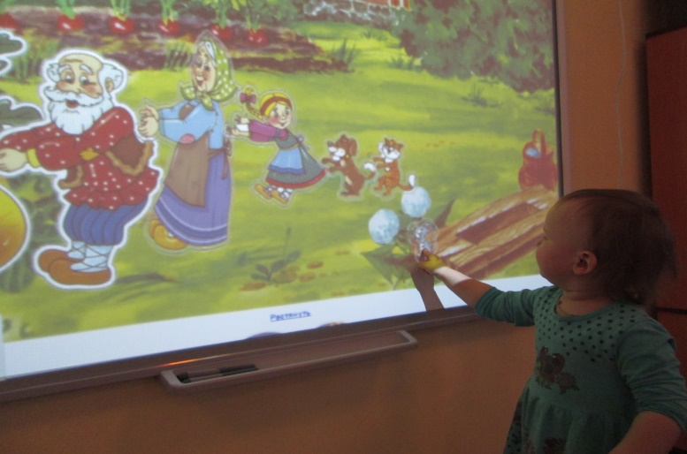
Сказка входит в жизнь ребенка с самого раннего возраста, сопровождает на протяжении всего дошкольного детства и остается с ним на всю жизнь. Со сказки начинается знакомство с миром литературы, с миром человеческих взаимоотношений и окружающим миром в целом. Сказки не только расширяют представления ребенка, обогащают его знания о действительности, главное - они вводят его в особый, исключительный мир чувств, глубоких переживаний и эмоциональных открытий.
Я считаю, что сказка, доступна пониманию детям раннего возраста. Ее композиция, яркое противопоставление добра и зла, фантастические и определенные по своей нравственной сути образы, выразительный язык, динамика событий, особые причинно-следственные связи и явления, делают ее особенно интересной и волнующей для детей. Используя Smart –технологию мы детей включаем непосредственно в сам сюжет сказки. Для этого предварительно при помощи программы SMART Notebook мы собираем сказку.
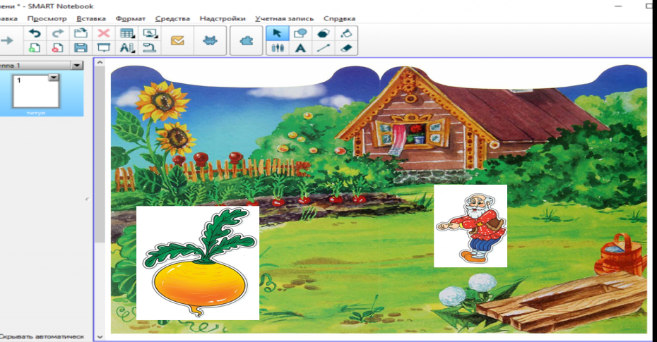
Почти все современные интерактивные доски подходят для работы с детьми раннего дошкольного возраста — большинство представленных на рынке устройств созданы на основе емкостной или инфракрасной технологии, что позволяет управлять доской пальцем, без специальных электронных маркеров( Smart -доска).
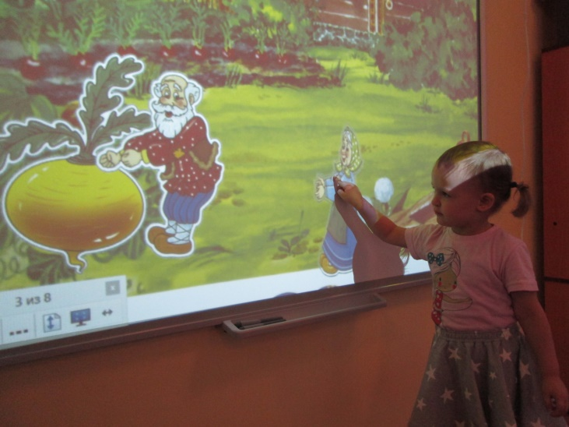
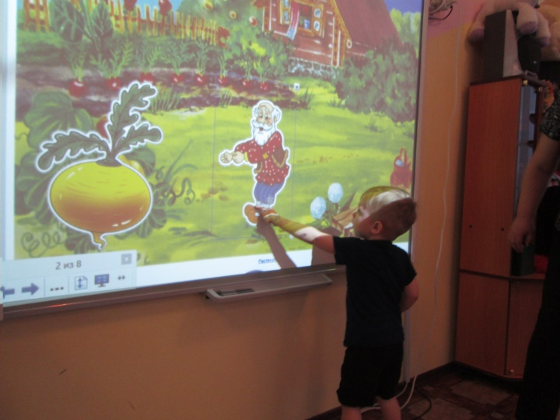
Причем достаточно легкого касания, не обязательно нажимать на поверхность, что удобно для ребенка. Ребёнок сам двигает героев сказки, согласно сюжету. Кроме того, такие доски распознают одновременно несколько касаний, благодаря чему дети могут работать у доски вдвоем или втроем, следовательно, можно организовать групповые формы занятий. Smart - доска делает обучение креативным и интересным.
Доска несет в себе образовательные функции и вместе с тем поддерживает игру, как ведущий вид деятельности дошкольников, является ярким и наглядным, что делает ее использование в среде дошкольного образования значимым. Smart – доска совместима с ноутбуком, проектором, экраном, интернетом. Работа на доске способствует развитию у детей когнитивных, социальных и моторных навыков.
Сегодня современные технологии стали частью нашей жизни и воспитанники детского сада с естественным любопытством подходят к первым интерактивным мультисенсорным Smart -доскам, потому, что они знают – это нечто особенное и интересное.
Интерактивная Smart –доска для детей, позволяющая одновременно выделять и передвигать объекты, рисовать, писать на экране или играть в красочные, увлекательные игры, учиться и познавать мир, участвовать в сюжете сказки.
Игровые smart- технологии это - увлекательный и простой в использовании способ интерактивного обучения и развития детей раннего дошкольного возраста.
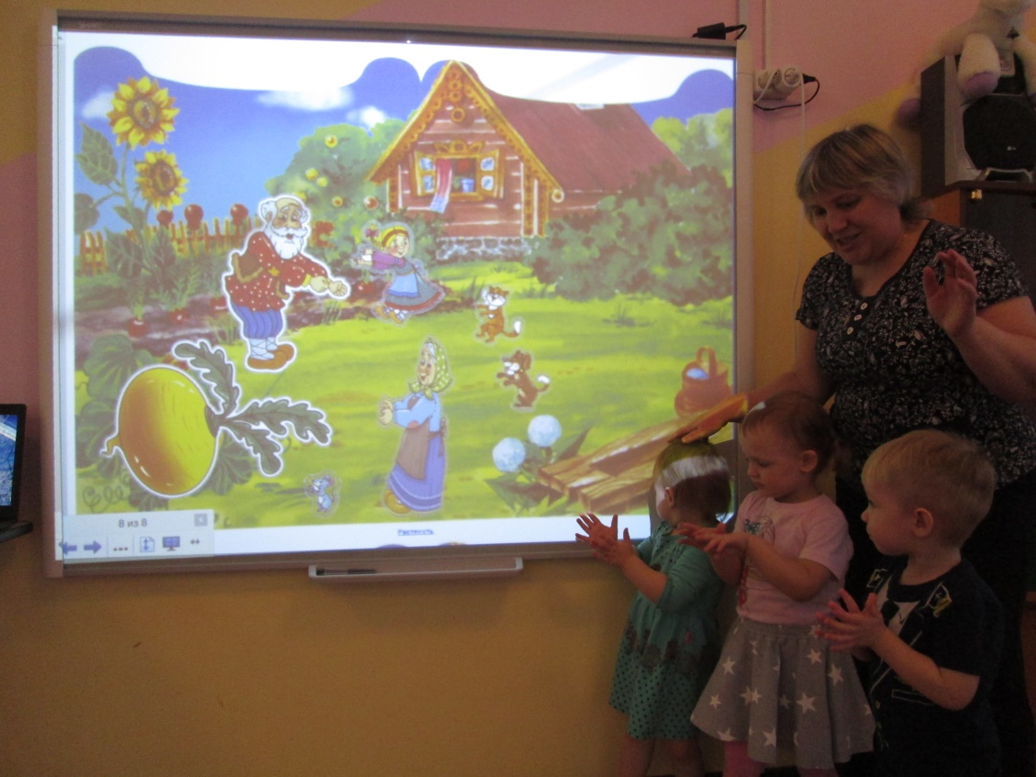

Ссылка на видео https://youtu.be/B4WKrGEtFO8

